2016年天津市初中毕业生学业考试试卷
化 学
化学和物理合场考试，合计用时120分钟。
本试卷分为第I卷（选择题）、第II卷（非选择题）两部分。第I卷为第1页至第3页，第II卷为第4页至第8页。试卷满分100分
答卷前，请你务必将自己的姓名、考生号、考点校、考场号、座位号填写在“答题卡”上，并在规定位置粘贴考试用条形码。答题时，务必将答案涂写在“答题卡”上，答案答在试卷上无效。考试结束后，将本试卷和“答题卡”一并交回。
祝你考试顺利！
第 I卷
注意事项：
1.每题选出答案后，用2B铅笔把“答案卡”上对应题目的答案标号的信息点涂黑。
如需改动，用橡皮擦干净后，在选涂其他答案标号的信息点。
2.本卷共15题，共30分
3.可能用到的相对分子质量：H 1 N 14 O 16 Na 23 Mg 24 Al 27 S 32
Cl 35.5 Mn 55 Fe 56 Cu 64
- 选择题（本大题共10小题，每小题2分，共20分。每小题给出的四个选项中，只有一个最符合题意）
1. 下列变化属于化学变化的是
A. 蜡烛熔化 B. 铁水铸锅 C. 纸张燃烧 D. 海水晒盐
2. 空气中含量较多且化学性质不活泼的气体是
A. 氧气 B. 氮气 C. 水蒸气 D. 二氧化碳
3. 下列物质中属于混合物的是
A. 河水 B. 氯酸钾 C. 三氧化硫 D. 五氧化二磷
4. 从环境保护的角度考虑，下列燃料中最理想的是
A. 煤 B. 汽油 C. 氢气 D. 天然气
5. 糖类是人类食物的主要成分。下列食物中富含糖类的是
A. 蔬菜 B. 鸡蛋 C. 玉米 D. 豆油
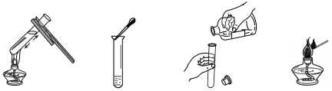
6.下列图示实验操作中，正确的是

A B C D
7. 下列化肥中，从外观即可与其他化肥相区别的是
A. 磷矿粉 B. 硝酸铵 C. 硫酸钾 D. 氯化钾
8. 金刚石、石墨和C₆₀的化学性质相似，物理性质却有很大差异。其原因是
A. 构成它们的原子数目不同
B. 构成它们的原子大小不同
C. 金刚石、石墨和C₆₀由不同种原子构成
D. 金刚石、石墨和C₆₀里碳原子的排列方式不同
9．下列说法中正确的是
A．红磷在氧气中能燃烧，在空气中不能燃烧
B．硫在氧气中燃烧后生成有刺激性气味的气体
C．镁条在氧气中燃烧时，火星四射，生成黑色固体
D．木炭伸入盛有氧气的集气瓶中剧烈燃烧，发出白光
10. 下列说法中不正确的是
A. 墙内开花墙外可闻到花香，是因为分子总是在不断运动着
B. 甲烷燃烧放出大量的热，是因为所有化学反应都放出热量
C. 在生煤火炉时，可点燃木柴来引燃煤，是为了使温度达到煤的着火点
D. 合金被广泛的使用，是因为合金比组成它们的纯金属具有更多优良性能
- 选择题(本大题共5小题，每小题2分，共10分。每小题给出的四个选项中，有1—2 个符合题意。只有一个符合题意的多选不给分；有2个选项符合题意的只选一个且符合题意的得1分；若选2个有一个不符合题意则不给分)
11. 下列说法正确的是
A. 人体缺少必须微量元素会得病，因此应尽可能多吃含有这些元素的营养补剂
B. 打开汽水瓶盖时，汽水会自动喷出来，说明此时气体在水中的溶解度变大了
C. 一氧化碳有毒，燃着的煤炉会产生一氧化碳，在煤炉上放一壶水能防止人中毒
D. 做饭时，若燃气灶的火焰呈现黄色，锅底出现黑色，则需要调大灶具的进风口
12. 下表中各组物质的鉴别方法正确的是
选项 | 需要鉴别的物质 | 鉴别方法
A | 稀盐酸、氯化钠溶液、氢氧化钠溶液 | 滴加石蕊溶液
B | 硫酸钾、硫酸钡、碳酸钙 | 加入足量的水
C | 氮气、氧气、二氧化碳 | 用燃着的木条区分
D | 铁粉、木炭粉、氧化铜粉末 | 加入足量的稀硫酸
13. 下列除杂方法（括号内为杂质）中正确的是
A. 二氧化碳（一氧化碳）：通入氧气，点燃
B. 硝酸铜溶液（硝酸银）：加入足量的铜粉，过滤
C. 碳酸钙固体（氯化钙）：加入足量的水溶解，过滤、洗涤、干燥
D. 氢氧化钠溶液（碳酸钠）：加入适量的稀盐酸至不再产生气泡
14.氨基钠（NaNH₂)是生产维生素A的原料。工业上将金属钠于97～100℃熔融，向反应容器中缓慢通入无水液氨（NH₃），再加热至一定温度生成氨基钠和氢气。下列说法不正确的是
A. NaNH₂中氮元素的化合价为-3价
B. NaNH₂中钠元素的质量分数为35.9%
C. 钠的熔点比铁的熔点低
D. 该反应的化学方程式为：4Na + 4NH₃ △ 4NaNH₂ + H₂↑
- 下列示意图与对应的叙述正确的是
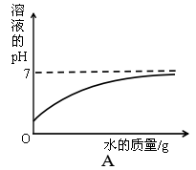
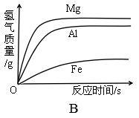

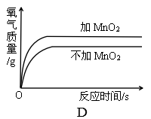
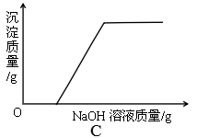

A. 向氢氧化钠溶液中滴加足量的水
B. 向等质量的不同金属中分别滴加足量的相同稀盐酸
C. 向硫酸和硫酸铜的混合溶液中滴加过量的氢氧化钠溶液
D. 两份等体积的5%过氧化氢溶液，向其中一份加入少量二氧化锰
第II卷
注意事项：
1. 用黑色字迹的签字笔将答案写在“答题卡”上。
2. 本卷共11题，共70分
3. 可能用到的相对分子质量：H 1 C 12 N 14 O 16 Na 23 S 32 Cl 35.5
Ca 40 Fe 56 Ba 137
三、填空题（本大题共3题，共20分）
16.（6分）我们的生活离不开化学。现有①氧气 ②活性炭 ③生石灰 ④盐酸 ⑤硝酸钾
⑥石油，选择适当物质填空（填序号）。[来源:学科网]
（1）能吸附有异味物质的是 ； （2）可供给呼吸的气体是 ；
（3）可用于金属表面除锈的是 ； （4）属于复合肥料的是 ；
（5）可作某些食品干燥剂的是 ； （6）属于化石燃料是 。
17.（6分）在宏观、微观和符号之间建立联系是化学学科的特点。
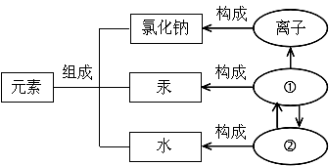
（1）物质的组成及构成关系如右图所示，图中
①表示的是 ，②表示的是 。
（2）下列说法正确的是 （填字母）。
A. 氯化氢是由氢、氯两种元素组成的
B. 氯化氢是由氢气和氯气混合而成的
C. 氯化氢是由一个氢原子和一个氯原子构成的
（3）右下图是氧、硫、氯三种元素的原子结构示意图。
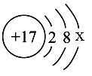
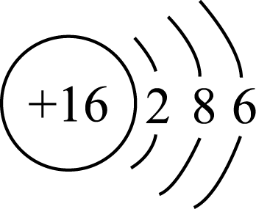
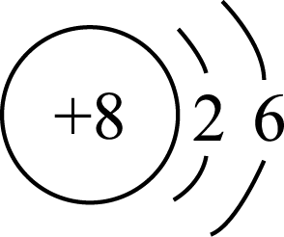
① 氯原子的结构示意图中x的数值是 。
② 氧和硫两种元素的化学性质具有相似性的原
因是它们原子的 相同。
③ 氧和氯两种元素最本质的区别是它们原子中 O S Cl
的 相同。
18. （8分）水是人类宝贵的自然资源。
（1）天然水中含有许多杂质，实验室常用过滤方法除去水中不溶性杂质，过滤需要用到的仪器有带铁圈的铁架台、烧杯、漏斗和 （填仪器名称）。
（2）硬水给生活和生产带来很多麻烦，生活中常用 的方法降低水的硬度。
（3）氯气可用作自来水的消毒剂，实验室制取氯气的化学方程式为：
MnO₂ + 4HCl（浓）△ X + Cl₂ ↑ + 2H₂O , X的化学式为 。
（4）在电解水的实验中，两电极相连的玻璃管上方产生的气体是氧气和氢气，一段时间后，氧气和氢气的体积比约为 。
（5）甲和乙两种固体物质的溶解度曲线如右图所示
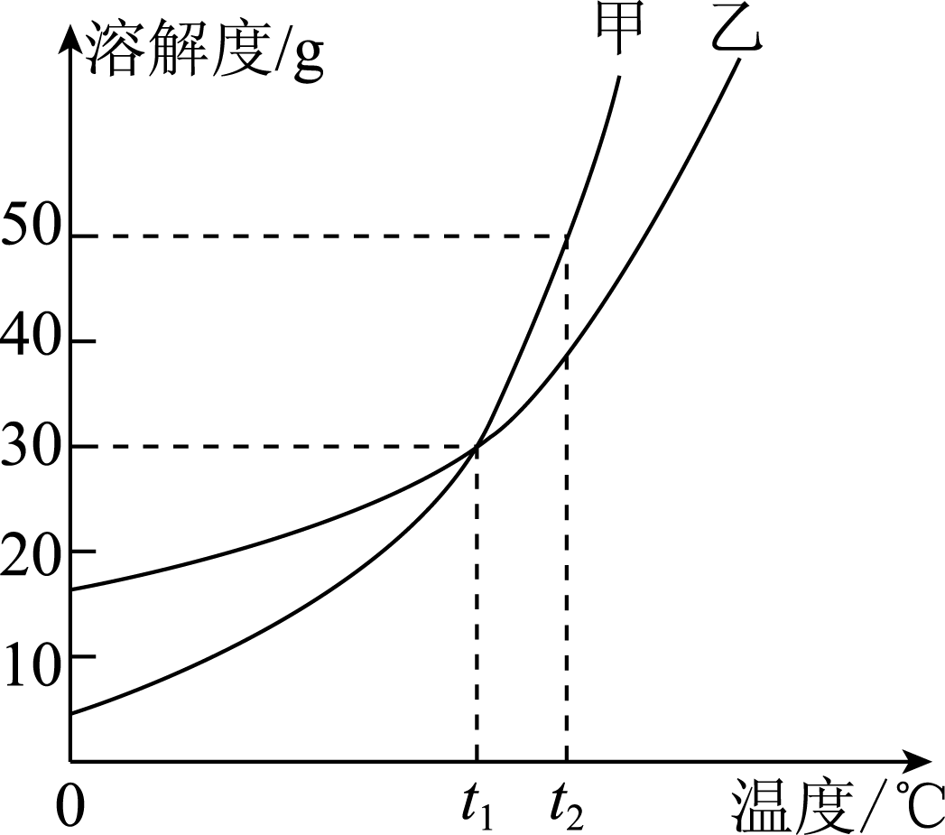
①t₁℃时，甲和乙的溶解度 （填“相等”或“不相等”）。
②t₂℃时，甲和乙的饱和溶液各100g，两种溶液中溶剂的质量大小关系为：甲 乙（填“>”、“=”或“<”）。
③将t₂℃时150g甲的饱和溶液降温至t₁℃，所得溶液
中溶质的质量分数为 （计算结果精确到0.1%）。
四、简答题（本大题共 3 题，共 20 分）
19. （6分）写出下列反应的化学方程式
（1）碳在氧气中充分燃烧 ；
（2）镁和稀硫酸反应 ；
（3）碳酸钠溶液与澄清石灰水混合 。

20. （6分）在下列转化关系中，各物质均是初中化学常见物质，其中甲、乙、丙属于单质，
A为黑色固体，C属于盐。
①甲 + 乙$\vec{\text{点燃}}$B ②甲 + 丙$\vec{Δ}$A
③A + DC + B ④C + ECu(OH)₂ ↓ +NaCl
回答下列问题：
（1）用化学式表示：乙 ；B 。
（2）反应②的化学方程式为 。
（3）反应④的化学方程式为 。
21. （8分）金属具有广泛的应用。
（1） 下列金属制品中，利用金属导热性的是 （填字母）
A. 金属硬币 B. 铝制导线 C. 铜制火锅
（2） 波尔多液是一种农业上常用的杀菌剂，它由硫酸铜、生石灰加水配制而成，不能用铁质容器配制波尔多液的原因是 （用化学方程式表示）
（3） 防止金属锈蚀是保护金属资源的有效途径之一。洁净的铁钉在下列情况下容易生锈的是 （填字母）。
A.在干燥的空气中 B.在潮湿的空气中 C.浸没在植物油中
（4）铝具有良好的抗腐蚀性能，原因是铝在空气中与氧气反应，其表面生成一层致密的氧化铝薄膜，从而阻止铝进一步氧化。氧化铝难溶于水，却能溶于酸。写出氧化铝与稀硫酸反应生成硫酸铝和水的化学方程式 。
（4）向铁粉和氧化铜粉末的混合物中加入一定量的稀硫酸，微热，充分反应后过滤，得滤渣和滤液。向滤液中加一洁净铁片，未看到铁片有任何变化。则滤液中含有的溶质是
（填化学式），滤渣中一定含有的物质是 （填化学式）
五、实验题（本大题共3小题，共20分）
22. （7分）请结合下列实验装置，回答有关问题。
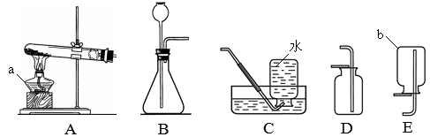

（1）写出仪器a和b的名称：a ，b 。
（2）实验室用加热高锰酸钾制取并收集氧气，应选择的装置为 （填字母），
发生反应的化学方程式为 。
（3）实验室用石灰石与稀盐酸反应制取并收集二氧化碳，应选择的装置为
（填字母）。在一定条件下，二氧化碳气体会变成固体，固体二氧化碳叫做 。
23.（5分）溶液在日常生活、工农业生产和科学研究中具有广泛的用途。
（1）生理盐水是医疗上常用的一种溶液，其溶质是 （填化学式）
（2）在盛有水的烧杯中加入以下某种物质，形成溶液的过程中温度上升。这种物质
是 （填字母）。
A. 氯化钠 B. 硝酸铵 C. 氢氧化钠
（3）某同学在实验室用氯化钠固体和蒸馏水配制50g质量分数为6%的氯化钠溶液时，
涉及以下实验步骤：①溶解 ②称量和量取 ③计算 ④装入试剂瓶贴好标签。
配制上述溶液正确的实验步骤顺序是 （填序号）
（4）某注射用药液的配制方法如下：
①把1.0g药品溶于水配制成4.0mL溶液a；
②取0.1mL溶液a，加水稀释至1.0mL，得溶液b；
③取0.1mL溶液b，加水稀释至1.0mL，得溶液c；
④取0.4mL溶液c，加水稀释至1.0mL，得溶液d。
由于在整个配制过程中药液很稀，其密度都可近似看做1g/cm³。则最终得到的药液（溶液d）中溶质的质量分数为 。
24. （8分）石灰石和铁的化合物在生产、生活中有着广泛的应用。
（1）炼铁的原理是一氧化碳与氧化铁在高温条件下反应生成铁和二氧化碳，写出该反应的化学反应方程式 。
（2）牙膏中常用轻质碳酸钙粉末做摩擦剂。生产轻质碳酸钙的主要过程：①煅烧石灰石制得氧化钙；②氧化钙加水制成石灰乳[主要成分是Ca(OH)₂]；③石灰乳与二氧化碳反应得到碳酸钙。写出③的化学方程式 。
（3）取62.5g含碳酸钙80%的石灰石（杂质不含钙元素且不参加反应）高温煅烧，一段时间后停止加热，测得剩余固体中钙元素的质量分数为40%，则生成的二氧化碳质量为
g。
（4）合成氨工业生产中所用到的催化剂是铁触媒，其主要的成分是FeO和Fe₂O₃，当FeO和Fe₂O₃中铁元素的质量比为1:2时，该催化剂的催化作用效果最好，此时FeO和Fe₂O₃的质量比为 （写最简比）。
六、计算题（本大题共2小题，共10分）
25.（4分）尿素〔CO(NH₂)₂〕是氮肥中最主要的一种，其含氮量高，在土壤中不残留任何有害物质，长期施用没有不良影响。
计算：
- CO(NH₂)₂中共含有 （写数字）种元素；
- CO(NH₂)₂的相对分子质量是 ；
（3）若CO(NH₂)₂中含有3g氮元素，则该CO(NH₂)₂的质量为 g（计算结果精确到0.1）。
26. （7分）取硫酸钠和氯化钠的混合物15g，加入180g水使其完全溶解，再加入100g氯化钡溶液恰好完全反应，过滤，得271.7滤液（不考虑实验过程中质量的损失）。
计算：
- 该混合物中硫酸钠的质量分数（计算结果精确到0.1%）；
（2）反应后所得滤液中溶质的质量分数（计算结果精确到0.1%）。

[来源:学科网ZXXK]

2016年天津市初中毕业生学业考试试卷
化学参考答案
- 选择题（本大题共10小题，每小题2分，共20分．每小题给出的四个选项中，只有一个最符合题意）
题号 | 1 | 2 | 3 | 4 | 5 | 6 | 7 | 8 | 9 | 10
选项[来源:学科网ZXXK] | C | B | A | C | C | D | A | D | B | B
- 选择题（本大题共5小题，每小题2分，共10分．每小题给出的四个选项中，有1～2个符合题意）[来源:学|科|网Z|X|X|K]
题号 | 11 | 12 | 13 | 14 | 15
选项 | D | AD | BC | BD | C
三、填空题（20分）
16．（6分）
（1）② （2） ① （3）④ （4）⑤ （5）③ （6）⑥
17．（6分）
（1）①原子 ②分子 （2）A
（3）①7 ②最外层电子数 ③质子数
18．（8分）
（1）玻璃棒 （2）煮沸 （3）MnCl₂ （4）1：2
（5）① 相等 ② < ③ 23.1%
四、简答题（20分）
19．（6分）
（1）C + O₂ 点燃 CO₂
（2）Mg + H₂SO₄ = MgSO₄ + H₂↑
（3）Na₂CO₃ + Ca(OH)₂ = CaCO₃↓+ 2NaOH
20．（6分）
（1） H₂ H₂O
（2）2Cu + O₂ △ 2CuO
（3）CuCl₂ + 2NaOH = Cu(OH)₂↓+ 2NaCl
21. (8分)
（1）C
（2）Fe + CuSO₄ = FeSO₄ + Cu
（3）B
（4）Al₂O₃ + 3H₂SO₄= Al₂(SO₄)₃ + 3H₂O
（5）FeSO₄ Cu
五、实验题（20分）
22.（7分）
（1）酒精灯 集气瓶
（2）AC或AD 2KMnO₄ △ K₂MnO₄ + MnO₂ + O₂↑
（3）BD 干冰
23. (5分）
（1）NaCl （2）C
（3）③②①④ （4）0.1%
24.（8分）
（1）3CO+ Fe₂O₃高温2Fe + 3CO₂
（2）CO₂+Ca(OH)₂═CaCO₃↓+H₂O
（3）12.5 （4）9：20
六、计算题（10分）
25．（4分）
（1）4
（2）60
（3）6.4
26.（6分）
解：生成硫酸钡的质量：15g + 180g + 100g - 271.7g = 23.3g
设硫酸钠质量为x，生成的氯化钠质量为y。
Na₂SO₄ + BaCl₂ = BaSO₄ ↓+ 2NaCl
142 233 117
x 23.3g y
$\frac{\text{142}}{x}=\frac{\text{233}}{\text{23}\text{.}3g}$$\frac{\text{117}}{y}=\frac{\text{233}}{\text{23}\text{.}3g}$

x=14.2g y=11.7g [来源:Zxxk.Com]
$\frac{\text{14}\text{.}2g}{\text{15}g}×\text{100}\text{\%}=\text{94}\text{.}7\text{\%}$
该混合物中硫酸钠的质量分数：
反应后所得滤液中氯化钠的质量为：11.7g+（15g-14.2g）=12.5g
$\frac{\text{12}\text{.}5g}{\text{271}\text{.}7g}×\text{100}\text{\%}=4\text{.}6\text{\%}$反应后所得滤液中溶质的质量分数：

